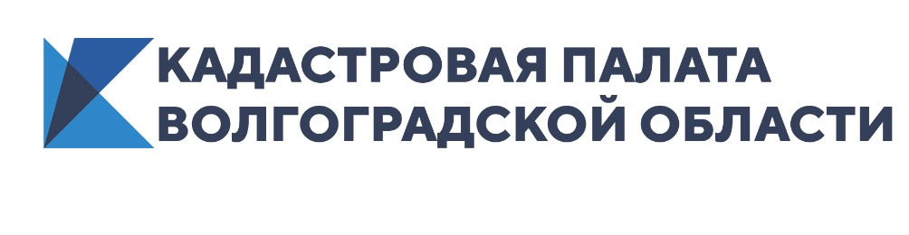
Онлайн-сервисы – тренд и практичность
Тенденция перехода и дублирования бизнеса в онлайновой структуре постепенно укрепляет свои позиции не только в уже устоявшихся продажах товаров первой необходимости, продуктов питания, одежды, но и в таких новых сегментах для онлайн-бизнеса как продажа земли и недвижимости. Конкурентность и жизнеспособность онлайн сделок в этой области говорит о том, что это весьма успешное и востребованное направление в бизнесе.
Возможность создания для массового использования онлайн-площадок для торговли недвижимостью и онлайн-сделок давно назревала, и смогла себя вполне реализовать в период ограничительных мер, когда люди вынужденно не могли посещать офисы продаж застройщика, объекты или территории участков. Ранее такой способ покупки существовал лишь в редких случаях взаимодействия регионов и стран, например, когда человек, проживая в одной области, приобретал недвижимость в другой без личного присутствия.
Конечно, есть люди, которые ни за что не согласятся покупать что-либо, не видя это своими глазами, но тенденция ухода массового потребителя в онлайн-покупки диктует свои решения, в том числе и для тех, кто очень тщательно подходит к вопросам приобретения недвижимости. В ход идут и 3D визуализация объекта с подробнейшими измерениями, и видео ролики и презентации, и различные обзоры карт и фотографий спутников, и даже геодезические данные местности. Добросовестный риелтор или компания предоставит любую нужную и необходимую информацию об объекте.
В апреле 2020 года, в период ограничительных мер, многие жители городов почувствовали острую нехватку природы и желание быть ближе к «земле», иметь свой дом и сад. Множество людей решили в срочном порядке реализовать накопленный капитал путем вложения в недвижимость, чаще загородных домов и участков. В это время бизнес недвижимости ощутил, что диджитализация – больше не временное модное веяние столичных компаний, а вопрос необходимый для успешного развития и тренд времени, который переходит в постоянную составляющую ведения бизнес отношений с клиентами. Так и появились на свет «Супермаркеты недвижимости», которые постепенно, медленно и с недоверием, но все же набирают обороты популяризации в обществе.
Онлайн-покупка недвижимости проста и удобна. Созданы различные сервисы, где продуманы все необходимые для покупки действия. Многие банки поддержали такую инициативу во время ограничительных мер, когда ЦБ разрешил заключать ипотечные сделки онлайн без личного присутствия клиентов. И сейчас банки продолжают практику оформления ипотеки дистанционно. Крупные строительные компании уже вовсю предлагают клиентам осуществить покупку квартиры не выходя из дома, но рынок не ограничивается лишь несколькими компаниями, убедитесь в этом сами, посетив супермаркеты недвижимости в интернете.
Казалось бы, онлайн-продажа легко может справиться с новостройками, особенно с теми объектами, которые еще не построены и любоваться приобретаемой недвижимостью можно только виртуально, но успешно происходит и охват вторичного рынка жилья, где на помощь продажам привлечены различные средства визуализации от аэросъемки до 3D анимации и реалистичных макетов.
Новшество и удобство онлайн-покупок недвижимости не сокращает необходимый пакет документов для сделки и не отменяет внимательного контроля операции купли-продажи, а скорее наоборот более упорядочивает процесс, позволяя покупателю или продавцу следить за ходом событий онлайн и всегда быть в курсе всех этапов сделки. Можно с уверенностью сказать, что покупатели при возможности «живого» присутствия на объекте и во всех, требующих покупки инстанциях, не заменят свои действия полностью на онлайн-процессы, но смогут воспользоваться некоторыми очень удобными онлайновыми процедурами, например, такими, которые предоставляет Кадастровая палата – получение выписки из ЕГРН или справки о кадастровой стоимости объекта недвижимости.
Онлайн-сервис получения справок и выписок содержит в себе очевидные плюсы. Во-первых, значительно экономит время – поездка в МФЦ отменяется и, очередь, соответственно. Во-вторых, сокращается срок исполнения заявок, то есть заказанные документы будут готовы быстрее, нежели оформленные через «окно». В-третьих, стоимость услуг понижается на 30%.
Что же можно сказать о том, нравится ли гражданам нашей страны использовать онлайн-сервисы? Обратимся к показателям количества обращений в Кадастровую палату, так как известно, что основополагающим документом для любых операций и сделок с недвижимостью является выписка из единого государственного реестра недвижимости. Учитывая, что новый современный онлайн-сервис Кадастровой палаты работает чуть больше года, так как до этого существовавший электронный сервис не отвечал всем требованиям обработки информации, рассмотрим для примера нынешний год. Конечно, нельзя полностью ориентироваться на статистические показатели в период ограничительных мер, но зато есть прекрасная возможность оценить, как были восприняты онлайн-услуги в период закрытия офисов для личного приема граждан, и продолжают ли их использовать в дальнейшем.
В первом квартале в Федеральную кадастровую палату поступило чуть более двух миллионов обращений онлайн по всей России. В третьем квартале эта цифра увеличилась в два раза. В то же время офлайн обращений граждан за три квартала 2020 года зарегистрировано около одного миллиона семьсот тысяч. Динамика обращений онлайн весьма превалирует и уверенно занимает позицию вектора роста, что говорит о том, что граждане оценили удобство онлайн-сервиса, и все больше предпочитают возможность использовать преимущества онлайн-услуг.
Определенно, с услугами онлайн-сервисов знакомы еще далеко не все, и популяризация такого вида взаимодействия граждан и организаций, и, в свою очередь, диджитзализация этих организаций займет еще не мало времени, так как такой вид взаимодействия зависит от технических факторов развития различных электронных коммуникаций, в основном – средств связи сети интернет. Однозначно можно сказать одно, что онлайн услуги – это бизнес будущего, и будущего самого ближайшего.

Ответственный за взаимодействие
Кадастровой палаты
по Волгоградской области
со средствами массовой информации Елена Золотарева

